Новые гибридные лиганды ГАМК_{А}-рецептора на основе аллопрегнанолона и имидазо[1,2-a]пиридина.
Шаврин И.О.¹, Уваров Д.Ю.², Смирнова Н.В.¹, Волкова Ю.А.², Заварзин И.В.²
Студент, 4 курс специалитета
¹МГУ имени М.В. Ломоносова, химический факультет, Москва, Россия
²Институт органической химии им. Н.Д. Зелинского Российской академии наук, Москва, Россия
E-mail: shavrinivan1208@gmail.com
ГАМК_{А}– рецепторы, обеспечивающие торможение нервного возбуждения в организме млекопитающих, представляют собой пентамерные трансмембранные белковые комплексы. Структура этих рецепторов включает ряд аллостерических сайтов связывания, в том числе комплементарных нейростероидам и бензодиазепинам [1, 2]. Перспективным направлением современной медицинской химии является разработка гибридных молекул, объединяющих в своем каркасе фармакофорные фрагменты известных биологически активных соединений [3]. Такой подход позволяет либо комбинировать различные виды фармакологической активности, либо воздействовать на несколько мишеней, вовлеченных в единый патологический процесс.
В рамках развития наших работ по созданию гибридных молекул ГАМК_{А}-рецепторов [4, 5, 6], в настоящей работе был впервые осуществлен синтез производного аллопрегнанолона, модифицированного по 21-положению имидазо[1,2-a]пиридиновым остатком через линкер различной длины. Предложенный гибридный лиганд объединяет фрагменты как эндогенного (аллопрегнанолон), так и экзогенного (имидазо[1,2-a]пиридина) модуляторов. Сродство полученных соединений к нейростероидному и бензодиазепиновому сайтам связывания ГАМК_{A}-рецептора было изучено методами локальной фиксации потенциала и конкурентного радиолигандного анализа, соответственно.
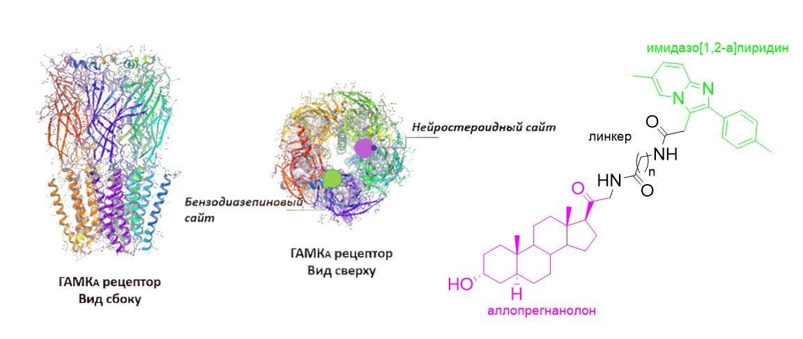
Работа выполнена при финансовой поддержке Российского научного фонда
(проект No. 25-23-00303)
Литература
1. Carver CM, Reddy DS. Psychopharmacology (Berl) 2013, 230
2. Bateson, A. Sleep Medicine 2004, 5
3. Shaveta, Mishra, S., Singh, P. European Journal of Medicinal Chemistry 2016, 124
4. Tikhonova, T. A., Rassokhina, E.A., …& Volkova, Y. A., Bioorganic Chemistry 2020, 94, 103334.
5. Volkova, Y. A., Rassokhina, E.A., …& Zavarzin I.V, Bioorganic Chemistry, 2022, 127, 105904
6. Kolbaev S. N., Uvarov D. U., …& Volkova, Y. A., Arch. Pharm., 2026, e70215

